РОСЖЕЛДОР
Федеральное государственное образовательное учреждение
высшего образования
“Ростовский государственный университет путей сообщения”
(ФГБОУ ВО РГУПС)
________________________________________________________________

Д.В. Глазунов, П.В. Губарев

НАДЕЖНОСТЬ ПОДВИЖНОГО СОСТАВА

Учебно-методическое пособие к лабораторным работам

Ростов-на-Дону
2017
УДК 629.423.1.001.4(07) + 06

Рецензент: канд. техн. наук, доц. А. С. Шапшал (РГУПС)

Глазунов Д.В.
Надежность подвижного состава: учебно-методическое пособие к лабораторным работам / Д.В. Глазунов, П.В. Губарев. Рост. гос. ун-т путей сообщения. – Ростов н/Д, 2017. – 20.: ил. Библиогр : 7 назв.

Учебно-методическое пособие содержит программу и методику испытаний узлов электровозов с последующими расчетами показателей надежности при проведении лабораторных работ по дисциплине «Надежность подвижного состава»
Лабораторные работы выполняются с использованием статистических данных по испытанию узлов электровозов.
Учебно-методическое пособие предназначено для студентов специальности 23.05.03 «Подвижной состав железных дорог» всех специализаций.
Одобрено к изданию кафедрой «Электрический подвижной состав» РГУПС.

© ФГБОУ ВПО РГУПС, 2017
ВВЕДЕНИЕ

Надежность электровозов и электропоездов является одним из важнейших условий, определяющих ритмичную и устойчивую работу электрифицированных железных дорог.
Надежность - свойство изделия выполнять заданные функции, сохраняя свои эксплуатационные показатели в заданных пределах в течение требуемого промежутка времени или требуемой наработки.
Выполнение лабораторных работ имеет своей целью помочь студенту усвоить исходные положения теории надежности и получить первые навыки практических расчетов показателей надежности применительно к электроподвижному составу.
В работе предложено выполнить практические задания на темы: показатели надежности невосстанавливаемых и восстанавливаемых изделий, расчет показателей надежности сложной системы при последовательном соединении элементов, расчет показателей надежности сложных систем с резервированием, в которых необходимо определить показатели надежности невосстанавливаемых и восстанавливаемых изделий, сравнив полученные значения графически.
Приступая к выполнению лабораторной работы, студент должен, прежде всего, изучить основные формулы, термины и определения тематики лабораторной работы: невосстанавливаемые и восстанавливаемые изделия, их показатели, условия проведения испытаний на надежность невосстанавливаемых и восстанавливаемых изделий, модель процесса эксплуатации и восстановления изделий.
Каждую лабораторную работу студент должен выполнить в соответствии с индивидуальным заданием по варианту.
В заключении каждая лабораторная работа анализируется в выводе.
Примеры оформления задач приведены в начале каждой работы.

Лабораторная работа № 1

Тема: Показатели надежности невосстанавливаемых изделий
Цель работы: определить показатели надежности невосстанавливаемых изделий: вероятность безотказной работы, вероятность, частоту и интенсивность отказов, среднее время работы.
При решении задач надежности единиц подвижного состава существенное значение имеет определение их как объектов восстанавливаемых или невосстанавливаемых (ремонтируемых или неремонтируемых) изделий.
Для любых технических устройств, согласно ГОСТ 27.002-89, восстанавливаемым в некоторой конкретной ситуации является тот объект, работоспособность которого в данных условиях может быть восстановлена. Специфичной в данном случае является ситуация, в которой оценивается возможность или невозможность восстановления. Обычно такой ситуацией является работа объекта в пути следования на перегоне. Во многих случаях единицы подвижного состава, неисправности и отказы которых легко устраняются в условиях депо, пунктов технического обслуживания и даже на тракционных путях депо, оказываются невосстанавливаемыми на перегоне из-за ограниченности времени восстановления и отсутствия необходимых средств и условий.
Показателями невосстанавливаемых изделий являются: вероятность безотказной работы, вероятность, частота и интенсивность отказов, средняя наработка до отказа.
Под наработкой в теории надежности понимается продолжительность или объем работы изделия. В частном случае это может быть время работы узла в часах, пробег колесной пары в километрах и т. п. В лабораторных работах наработка представлена, как правило, временем работы в часах.
Условия проведения испытания невосстанавливаемых изделий на надежность представлены на рис.1.1.

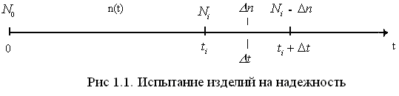
Здесь:
- наработка;
- фиксированная наработка;
- интервал наработки, за который отказало изделий;
- исходное количество изделий, поставленных на испытания;
- количество изделий, отказавших на момент наработки ;
- количество работоспособных изделий на момент наработки .
Вероятность безотказной работы определяется по формуле

.

Вероятность отказов

.

Частота отказов

,

где - рассматриваемая наработка.
Cреднее количество оставшихся годными изделий на рассматриваемый промежуток времени

.

Интенсивность отказов

.

Порядок выполнения работы
Приводим пример расчета показателей надежности: Испытывалось 1600 невосстанавливаемых изделий, при этом количество вышедших из строя фиксировалось через каждые 300 часов, общее время испытания составило 1800 часов. Необходимо определить показатели надежности.

Таблица 1.1 Исходные данные
Период фиксирования вышедших из строя изделий , ч | 0...300 | 300...600 | 600...900 | 900...1200 | 1200...1500 | 1500...1800
Количество вышедших из строя изделий n(t), шт. | 112 | 104 | 88 | 79 | 71 | 66

1.1Определим вероятность безотказной работы по формуле

,

для интервала 0-300 ч

аналогично

1.2 Определим вероятность отказов

;

аналогично

На рис. 1.2. представлены зависимости и
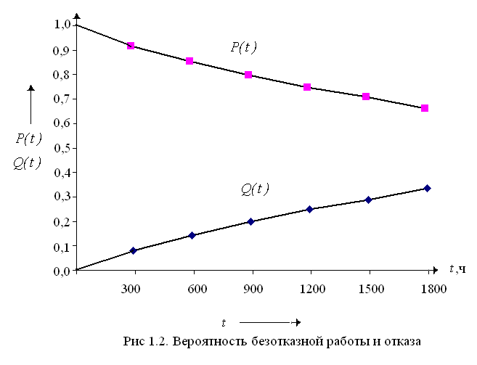
Для оценки правильности расчетов проводим проверку

1.3 Определим частоту отказов

;

аналогично

1.4 Определим интенсивность отказов

;

при этом среднее количество оставшихся годными изделий в промежутке времени от 0 до 300 ч определяется по формуле

;

аналогично

Построенные зависимости и по результатам вычислений
приведены на рис. 1.3.
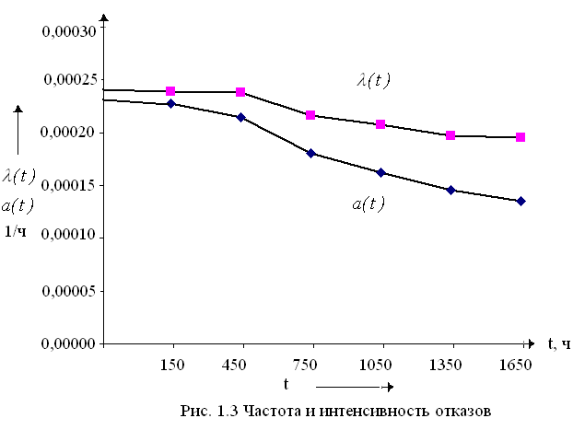

1.5 Определим среднее время безотказной работы изделия

Вывод: с увеличением времени работы изделия вероятность его безотказной работы, уменьшается, а вероятность отказов возрастает. При этом среднее время работы элементов составило 803 часа.

Таблица 1.2 Варианты выполнения лабораторной работы № 1
№ варианта |  | n(t)
t_{i,}ч |  | 1 | 2 | 3 | 4 | 5 | 6 | 7 | 8 | 9 | 10 | 11 | 12
0 | 300 | 227 | 222 | 113 | 278 | 309 | 166 | 286 | 233 | 100 | 113 | 110 | 377
300 | 600 | 209 | 209 | 127 | 221 | 277 | 198 | 223 | 202 | 122 | 88 | 156 | 222
600 | 900 | 198 | 185 | 156 | 199 | 258 | 225 | 211 | 177 | 145 | 139 | 197 | 178
900 | 1200 | 166 | 169 | 199 | 156 | 221 | 249 | 177 | 144 | 178 | 126 | 234 | 145
1200 | 1500 | 122 | 191 | 213 | 139 | 200 | 281 | 151 | 183 | 199 | 154 | 266 | 106
1500 | 1800 | 101 | 214 | 244 | 108 | 169 | 313 | 107 | 200 | 222 | 129 | 304 | 90

Лабораторная работа № 2

Тема: Показатели надежности восстанавливаемых изделий

Цель работы: определить показатели надежности восстанавливаемых изделий: параметр потока отказов, вероятность безотказной работы, среднюю наработку на отказ, интенсивность отказов, плотность распределения наработки на отказ.
Наблюдение за новым (отремонтированным) оборудованием начинается в момент времени t=0. После функционирования в течение времени (наработки) возникает отказ, затем происходит восстановление или оборудование заменяют новым за время , несоизмеримо меньшее, чем наработка до отказа. После наработки оборудование отказывает, и снова его ремонтируют или заменяют однотипным работоспособным. Далее процесс развивается аналогично. Поскольку все отказы возникают под действием одних и тех же факторов, естественно предположить, что наработки между отказами t₁, t₂, …, t_{n} имеют один и тот же закон распределения .
Здесь ti - заданное (фиксированное) значение наработки.
Неравенство означает, что отказ произошел в интервале наработки (0, t), т.е. F(t) - вероятность отказа в интервале (0, t) (рис. 2.1.).

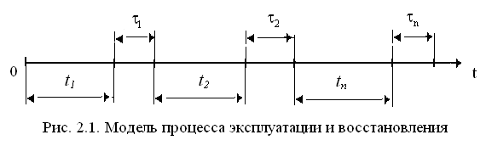

Здесь t₁, t₂, ......,t_{n} - время работы изделия до наступления отказа;
- время восстановления (ремонта или замены отказавшего изделия новым).
Процесс восстановления оборудования локомотивов оценивается следующими показателями: потоком отказов, плотностью распределения наработки на отказ, вероятностью отказа, вероятностью безотказной работы, интенсивностью отказов.
Параметр потока отказов , который характеризует скорость нарастания числа отказов при различных значениях наработки , определяется по формуле

где N – общее количество восстанавливаемых изделий.

Порядок выполнения работы
Приводим пример расчета показателей надежности: Отказы 400 восстанавливаемых изделий распределились следующим образом:

Таблица 2.1 Исходные данные
Δt | 0-625 | 625-1250 | 1250-1875 | 1875-2500 | 2500-3125 | 3125-3750
Δn | 50 | 85 | 79 | 38 | 42 | 25

2.1 Определим параметр потока отказов
Расчет проводим по следующей формуле

;

аналогично

2.2 Определим ряд значений плотности распределения наработки на отказ
Расчет проводим по следующим формулам:

2.3 Определим вероятность отказов
Расчет проводим по следующей формуле

.

Начальные условия: Q₁=0

аналогично

2.4 Определим вероятность безотказной работы
Начальные условия: P₁=1

аналогично

2.5 Определим среднюю наработку на отказ
Расчет проводим по следующей формуле

;

2.6 Определим интенсивность отказов восстанавливаемых изделий
Расчет проводим по следующей формуле

;
аналогично

Вывод: как видно из данных расчета, интенсивность отказов λ(t) остается примерно равной параметру потока отказов ω(t) до наработки 1875 часов, после чего интенсивность отказов заметно увеличивается с ростом наработки. То есть восстанавливаемое изделие ни разу не отказало до среднего значения наработки. Таким образом, в дальнейшем вероятность его отказов существенно увеличивается.

Таблица 2.2 Варианты для выполнения лабораторной работы № 2
№
варианта
№  варианта | 0-100 | 100-200 | 200-300 | 300-400 | 400-500 | 500-600 | 600-700 | 700-800 | 800-900
1 | 23 | 19 | 19 | 21 | 23 | 25 | 27 | 29 | 29
2 | 22 | 18 | 18 | 20 | 22 | 24 | 27 | 28 | 28
3 | 21 | 17 | 17 | 19 | 21 | 23 | 26 | 27 | 27
4 | 20 | 16 | 16 | 18 | 20 | 22 | 25 | 26 | 27
5 | 19 | 15 | 15 | 17 | 19 | 21 | 24 | 25 | 26
6 | 18 | 14 | 14 | 16 | 18 | 20 | 23 | 24 | 25
7 | 17 | 13 | 13 | 15 | 17 | 19 | 22 | 23 | 24
8 | 16 | 12 | 12 | 14 | 16 | 18 | 21 | 22 | 23
9 | 15 | 11 | 11 | 13 | 15 | 17 | 20 | 21 | 22
10 | 14 | 10 | 10 | 12 | 14 | 16 | 19 | 20 | 20
11 | 13 | 9 | 9 | 11 | 13 | 15 | 18 | 19 | 19
12 | 25 | 21 | 21 | 23 | 25 | 27 | 29 | 31 | 31

Лабораторная работа № 3

Тема: Расчет показателей надежности сложной системы при последовательном соединении элементов
Цель работы: усвоить методы расчета надежности сложной системы. Рассчитать интенсивность и вероятность отказов, среднюю наработку на отказ системы.
При последовательном (в смысле надежности) соединении элементов в сложной подсистеме (рис. 3.1.) интенсивность отказов может быть рассчитана по следующей формуле

,

где k - количество элементов подсистемы;
интенсивность отказов i элемента.
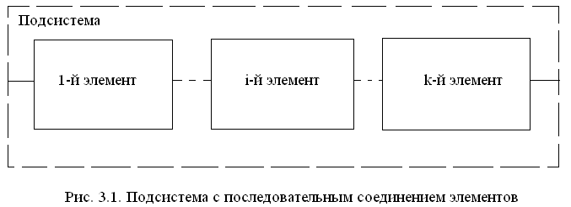

Если интенсивность отказов всех элементов одинакова, то интенсивность отказов подсистемы

.

Вероятность безотказной работы элемента определяется по формуле

;

вероятность безотказной работы подсистемы равна

.

Средняя наработка подсистемы до отказа находится как

.

В отчете необходимо построить графики зависимостей и , которые можно рассчитать по формулам или взять данные из таблицы П.1 приложения.
График постройте с интервалом наработки 800 ч, установив максимальное значение t = 4800 ч.
При вычислении расчеты можно прекратить, достигнув значения 0.05.

Порядок выполнения работы
Приводим пример расчета для следующих исходных данных: Система состоит из 1260 невосстанавливаемых элементов, интенсивность отказов которых составляет 1/ч. Необходимо определить вероятность безотказной работы элемента и подсистемы в течение 4800 часов с интервалом 800 часов.

3.1 Определим интенсивность отказов подсистемы

3.2 Определим вероятность безотказной работы подсистемы

;

аналогично

3.3 Определим среднюю наработку подсистемы до отказа

Вывод: с увеличением наработки вероятность безотказной работы подсистемы, состоящей из невосстанавливаемых элементов, имеющих одинаковую интенсивность отказов, уменьшается. При этом средняя наработка подсистемы до отказа составляет 2480 часов.

Таблица 3.1 Варианты для выполнения лабораторной работы №3
№ варианта | 1 | 2 | 3 | 4 | 5 | 6 | 7 | 8 | 9 | 10 | 11 | 12
k | 1270 | 1280 | 1290 | 1300 | 1310 | 1320 | 1330 | 1340 | 1350 | 1360 | 1370 | 1380
 | 0.33 | 0.34 | 0.35 | 0.36 | 0.37 | 0.38 | 0.39 | 0.40 | 0.41 | 0.42 | 0.43 | 0.44

Лабораторная работа № 4

Тема: Расчет показателей надежности сложных систем с параллельным соединением элементов (с резервированием)

Цель работы: усвоить методы расчета надежности сложных систем с резервированием. Требуется рассчитать вероятность безотказной работы системы при заданной наработке.
Система состоит из двух подсистем (рис. 4.1.), одна из которых является резервной.
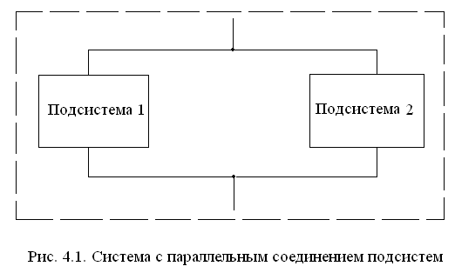
Для средней наработки необходимо рассчитать вероятность безотказной работы системы.
Расчет ведется в предположении, что отказы каждой из двух подсистем независимы, т.е. отказ первой системы не нарушает работоспособность второй и наоборот. Кроме того, отказ любой подсистемы не нарушает работоспособность системы в целом за счет резервирования.
Вероятность безотказной работы каждой подсистемы одинакова и равна .
Тогда вероятность отказа одной подсистемы

.

Вероятность отказа всей системы определяется из условия, что отказала и первая и вторая подсистемы, т.е.

.

Отсюда вероятность безотказной работы системы:

, или .

Порядок выполнения работы
Используя результаты, полученные в лабораторной работе №3, приведем пример расчета: Провести расчет вероятности безотказной работы системы с интервалом наработки 800 часов и при максимальном значении 4800 часов. Построить график зависимости .

4.1 Определим вероятность безотказной работы системы

аналогично

4.2 Построим самостоятельно график зависимости.
Масштабы: Р – 0,01 в 1 мм; Т – 40 ч в 1 мм.

Вывод: с увеличением наработки вероятность безотказной работы сложной системы с резервированием уменьшается.

Приложение
Таблица П.1 Значения функции
 | x |  | 0 | 1 | 2 | 3 | 4 | 5 | 6 | 7 | 8 | 9
1 | 0,0 | 0, | - | 9900 | 9802 | 9704 | 9608 | 9512 | 9418 | 9324 | 9231 | 9139
2 | 0,1 | 0, | 9048 | 8958 | 8869 | 8781 | 8694 | 8607 | 8521 | 8437 | 8353 | 8270
3 | 0,2 | 0, | 8187 | 8106 | 8025 | 7945 | 7866 | 7788 | 7710 | 7634 | 7558 | 7483
4 | 0,3 | 0, | 7408 | 7334 | 7261 | 7189 | 7118 | 7047 | 6977 | 6907 | 6839 | 6771
5 | 0,4 | 0, | 6703 | 6636 | 6570 | 6505 | 6440 | 6376 | 6313 | 6250 | 6188 | 6126
6 | 0,5 | 0, | 6065 | 6005 | 5945 | 5886 | 5827 | 5770 | 5712 | 5655 | 5599 | 5543
7 | 0,6 | 0, | 5488 | 5433 | 5379 | 5326 | 5273 | 5220 | 5168 | 5117 | 5066 | 5016
8 | 0,7 | 0, | 4966 | 4916 | 4867 | 4819 | 4771 | 4724 | 4677 | 4630 | 4584 | 4538
9 | 0,8 | 0, | 4493 | 4449 | 4404 | 4360 | 4317 | 4274 | 4232 | 4189 | 4148 | 4107
10 | 0,9 | 0, | 4066 | 4025 | 3985 | 3945 | 3906 | 3867 | 3829 | 3791 | 3753 | 3716
11 | 1,0 | 0, | 3679 | 3642 | 3606 | 3570 | 3534 | 3499 | 3465 | 3430 | 3396 | 3362
12 | 1,1 | 0, | 3329 | 3296 | 3263 | 3230 | 3198 | 3166 | 3135 | 3104 | 3073 | 3042
13 | 1,2 | 0, | 3012 | 2982 | 2952 | 2923 | 2894 | 2865 | 2836 | 2808 | 2780 | 2753
14 | 1,3 | 0, | 2725 | 2698 | 2671 | 2645 | 2618 | 2592 | 2567 | 2541 | 2516 | 2491
15 | 1,4 | 0, | 2466 | 2441 | 2417 | 2393 | 2363 | 2346 | 2322 | 2299 | 2276 | 2254
16 | 1,5 | 0, | 2231 | 2209 | 2187 | 2165 | 2144 | 2122 | 2101 | 2080 | 2060 | 2039
17 | 1,6 | 0, | 2019 | 1999 | 1979 | 1959 | 1940 | 1920 | 1901 | 1882 | 1864 | 1845
18 | 1,7 | 0, | 1827 | 1809 | 1791 | 1773 | 1735 | 1738 | 1720 | 1703 | 1686 | 1670
19 | 1,8 | 0, | 1653 | 1636 | 1620 | 1604 | 1588 | 1572 | 1557 | 1541 | 1526 | 1511
20 | 1,9 | 0, | 1496 | 1481 | 1466 | 1451 | 1437 | 1423 | 1409 | 1395 | 1381 | 1367
21 | 2,0 | 0, | 1353 | 1340 | 1327 | 1313 | 1300 | 1287 | 1275 | 1262 | 1249 | 1237
22 | 2,1 | 0, | 1225 | 1212 | 1200 | 1188 | 1177 | 1165 | 1153 | 1142 | 1130 | 1119
23 | 2,2 | 0, | 1108 | 1097 | 1086 | 1075 | 1065 | 1054 | 1043 | 1033 | 1023 | 1013
24 | 2,3 | 0, | 1003 | 0993 | 0983 | 0973 | 0963 | 0954 | 0944 | 0935 | 0926 | 0916
25 | 2,4 | 0,0 | 9072 | 8981 | 8892 | 8804 | 8716 | 8629 | 8544 | 8458 | 8374 | 8291
26 | 2,5 | 0,0 | 8208 | 8127 | 8046 | 7966 | 7887 | 7808 | 7730 | 7654 | 7577 | 7502
27 | 2,6 | 0,0 | 7427 | 7354 | 7280 | 7208 | 7136 | 7065 | 6995 | 6925 | 6856 | 6788
28 | 2,7 | 0,0 | 6721 | 6654 | 6587 | 6522 | 6457 | 6393 | 6329 | 6226 | 6204 | 6142
29 | 2,8 | 0,0 | 6081 | 6020 | 5961 | 5901 | 5843 | 5784 | 5727 | 5670 | 5614 | 5588
30 | 2,9 | 0,0 | 5502 | 5443 | 5393 | 5340 | 5287 | 5234 | 5182 | 5130 | 5079 | 5029
31 | 3,0 | 0,0 | 4979 | 4929 | 4880 | 4842 | 4784 | 4736 | 4689 | 4642 | 4596 | 4550

Библиографический список

1 Горский А.В., Воробьев А.А. Надежность электроподвижного состава: учебник для вузов ж.д. транспорта. –М.: Маршрут, 2005.- 303 с.
2 Автоматизированная система управления локомотивным хозяйством. АСУТ/ Под ред. И.К. Лакина. - М.: ОЦВ, 2002.- 516 с.
3 Горский А.В., Воробьев А.А. и др. Ремонтопригодность подвижного состава. – М.: МИИТ. 2001.- 96 с.
4 Четвергов В.А.., Пузанков А.Д. Надежность локомотивов. М.: Маршрут, 2003.- 415 с.
5 Труханов В.М. Надежность в технике. – М.: Машиностроение, 1999. -518 с.
6 надежность и диагностика систем энергоснабжения железных дорог: Учебник для вузов ж. д. транспорта / А.В. Ефимов, А.Г.Галкин. М.: УМК МПС России, 2000.- 512 с.
7 Надежность электроподвижного состава. Задание с методическими указаниями к выполнению контрольной работы для студентов специальности «электрификация железнодорожного транспорта», М., ВЗИИТ, 1988 - 24 с.

Содержание

- Лабораторная работа № 1
Показатели надежности невосстанавливаемых изделий……………….4
- Лабораторная работа № 2
Показатели надежности восстанавливаемых изделий………………….9
- Лабораторная работа № 3
Расчет показателей надежности сложной системы при
последовательном соединении элементов……………………………....14
- Лабораторная работа № 4
Расчет показателей надежности сложных систем с
резервированием………………………………………………………….16
5 Приложение……………………………………………………………….18
6 Библиографический список……………………………………………..19

Учебное издание

Глазунов Дмитрий Владимирович
Губарев Павел Валентинович

НАДЕЖНОСТЬ ПОДВИЖНОГО СОСТАВА

Методические указания по лабораторным работам

Редактор Т.М. Чеснокова
Корректор Т.М. Чеснокова

Подписано в печать . Формат 60х84/16.
Бумага газетная. Ризография. Усл. печ. л. 1,3.
Уч. – изд. л. 1,1. Тираж 100 экз. Изд. № . Заказ №

Ростовский государственный университет путей сообщения.
Ризография РГУПС.

Адрес университета: 344038, Ростов н/Д, пл. Ростовского Стрелкового Полка
Народного Ополчения, 2.

